Projektwoche „Miteinander, füreinander und voneinander“

Montag, 19.03. bis Freitag, 23.03.201, 1. – 6. Stunde

Kurzbeschreibung des Angebotes:
Nr. | Lehrer | Thema | Raum |  | Ausflüge | Kosten |  | Sonstiges
 | Lange  Enting | Tiere der Welt | Bio |  | Museum König  Zoo Köln | ca. 10 €

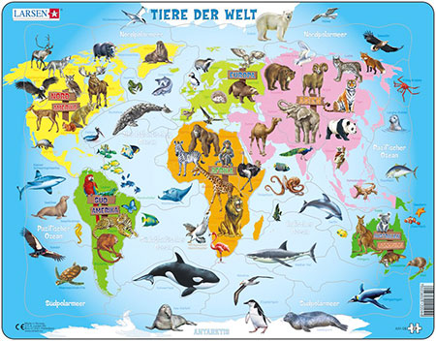
Was wollen wir machen?
Im Mittelpunkt stehen unterschiedliche Tiere der Welt und deren Anpassung an ihre Lebensräume. Wir lernen auch, auf welchen Kontinenten die Tiere zu Hause sind.
Um diesen Fragen auf den Grund zu gehen, planen wir einen Ausflug in das Museum König und in den Kölner Zoo. Wir werden Materialien wälzen, vielleicht mal eine Doku anschauen, Informationen sammeln, Kollagen basteln und am Ende unsere Ergebnisse darstellen.

Magst Du Tiere? Bist Du gerne unterwegs? Recherchierst Du gerne und Basteln ist auch Dein Ding? – Dann bist Du hier richtig!

